Jan Chroust

# Technické parametry

|  |  |  |
| --- | --- | --- |
| **Parametr** | **Hodnota** | **Poznámka** |
| Napájení |  |  |
| Rozhraní |  |  |
| Rozměry | 81.08 x 50.6 x 16 mm | Výška nad základní deskou |
|  |  |  |
|  |  |  |

# Popis konstrukce

## Úvodem

## Mechanická konstrukce

Modul obsahuje úchytné šroubky ve všech rozích v rozteči MLAB (10.16mm).

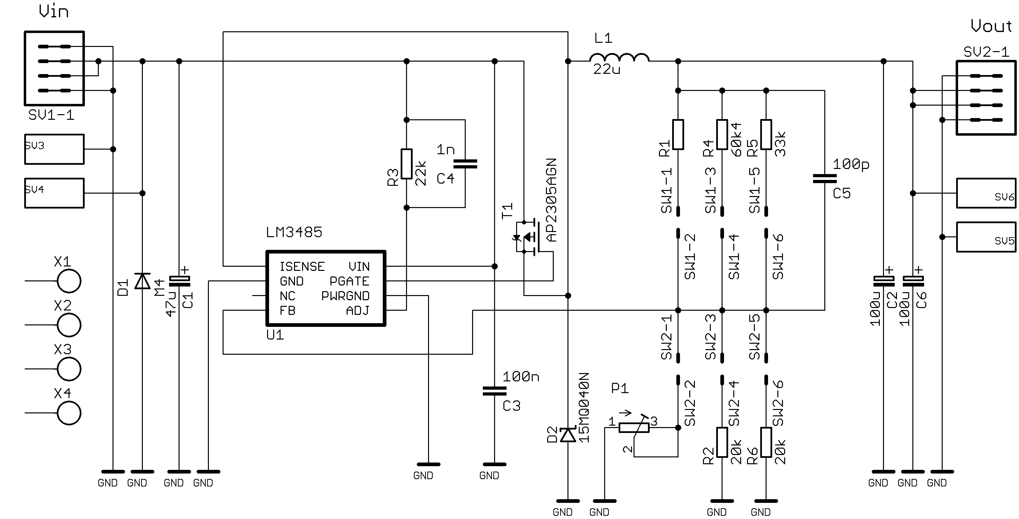

# Osazení a oživení

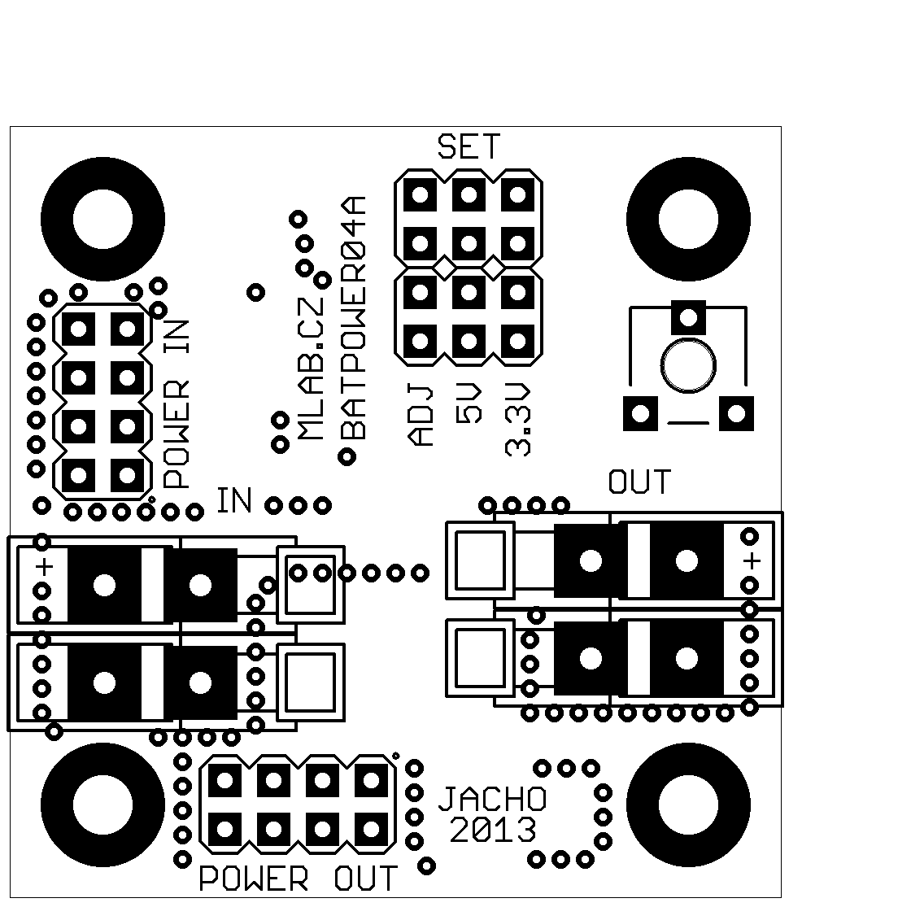 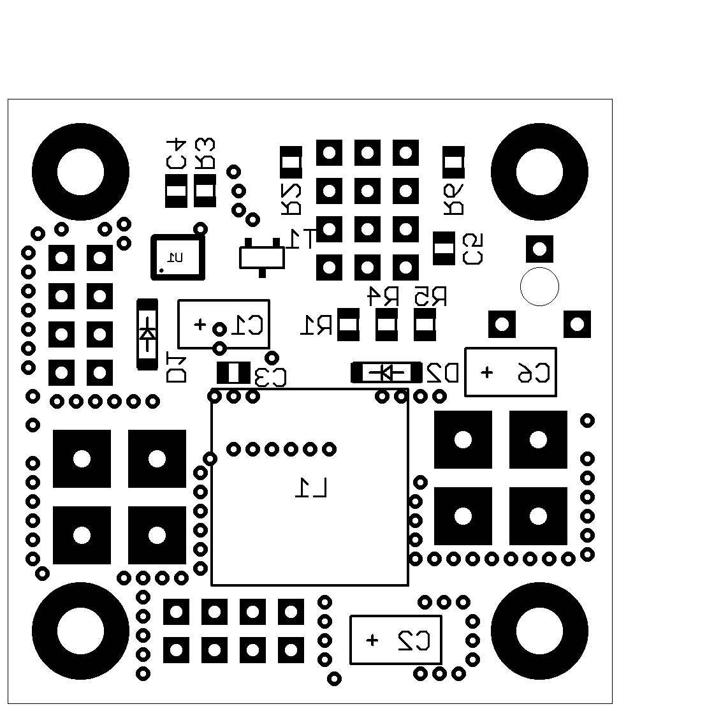

## Osazení

Plná verze:

|  |  |  |  |
| --- | --- | --- | --- |
| Označení | Počet | Hodnota | Pouzdro |
| C1 | 1 | 47u | C |
| C2, C6 | 2 | 100u | C |
| C3 | 1 | 100n | C0805 |
| C4 | 1 | 1n | C0805 |
| C5 | 1 | 100p | C0805 |
| D1 | 1 | M4 | D-OB.SMA |
| D2 | 1 | 15MQ040N | D-SHOTKY-SMA |
| L1 | 1 | 22u | DE1205-10 |
| P1 | 1 |  | TRIMR_CA6XV |
| R1 | 1 |  | R0805 |
| R2, R6 | 2 | 20k | R0805 |
| R3 | 1 | 22k | R0805 |
| R4 | 1 | 60k4 | R0805 |
| R5 | 1 | 33k | R0805 |
| SV1, SV2 | 2 |  | MA04-2 |
| SV3, SV4, SV5, | 4 |  | WAGO256 |
| SW1, SW2 | 2 |  | MA03-3 |
| T1 | 1 | AP2305AGN | AP2305AGN |
| U1 | 1 | LM3485 | LM3485 |
| X1, X2, X3, X4 | 4 | SROUB3M | SROUB3M |

## Oživení